中 国 科 学 技 术 大 学
2016 – 2017 学年第二学期期终考试A卷
课程编号001511 考试科目: 计算方法(B) 2017.4.23
所在院系 学号 姓名
题号 | 一 | 二 | 三 | 四 | 五 | 六 | 七 | 总分
得分
评卷人
（所有计算保留4位小数）
一．填空题（36分）
1. 写出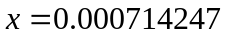的五位有效数字的近似值 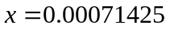 。
2. 已知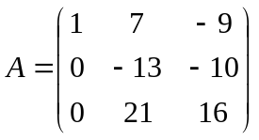，则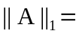 41 ，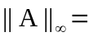 37 ，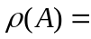 2
3．计算矩阵按模最大特征值的方法是 幂法 ，计算矩阵按模最小特征值的方法是
反幂法 ，计算实对称矩阵全部特征值的方法是 Jacobi 。
4. 设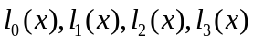是以互异的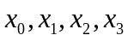为节点的Lagrange插值基函数则
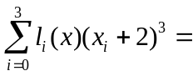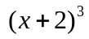
5．设为n次多项式，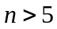，由数据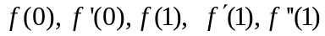，构造插值多项式的插值余项为 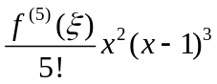
6．n个节点的数值积分公式至多可以达到 2n-1 阶代数精度。
7．完成下列差商表
i | 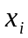 | 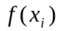 | 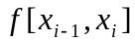 | 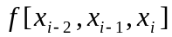 | 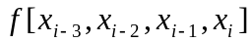
0 | −1 | −5
1 | 0 | −7 | -2
2 | 1 | −3 | 4 | 3
3 | 2 | 13 | 16 | 6 | 1

二（12分）给出下列数据
 | 1.10 | 1.20 | 1.30 | 1.50
 | 1.21 | 2.37 | 3.52 | 4.29
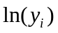 | 0.19 | 0.86 | 1.26 | 1.46
解： 用最小二乘法求形如 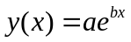的经验公式。
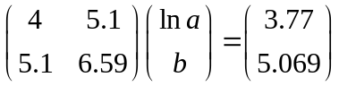
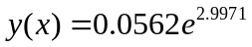

三．（12分）设函数由下表给出
1.20 1.25 1.30 1.50 1.70 1.75 1.80
3.90 4.20 3.70 4.30 5.10 5.60 4.90
写出复化Simpson（辛普森）公式，并用复化辛普森公式计算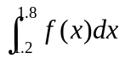
解 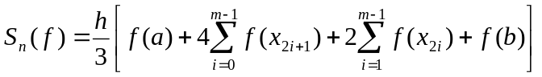
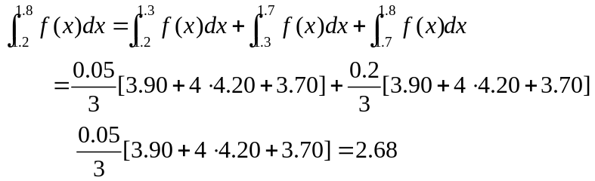
四．（15分）已知方程组 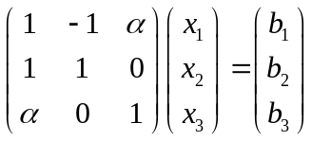
(1) 写出解方程组Jacobi迭代格式； (2) 写出解方程组Gauss-Seidel迭代格式；
(3) 求出Gauss-Seidel迭代矩阵； (4) 讨论Gauss-Seidel迭代收敛的充要条件.
（1） 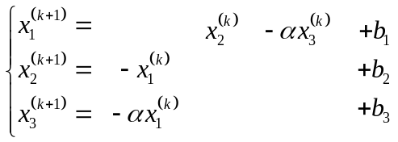 （3分）
(2) 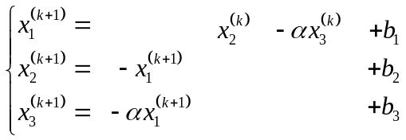 （3分）
(3) 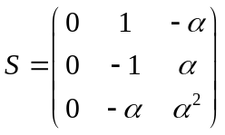 （4分）
（4）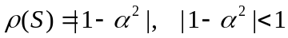， （5分）
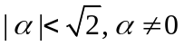
五．（15分）常微分方程初值问题 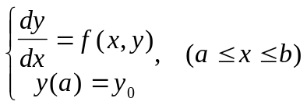
用线性多步法构造 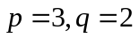的显式格式的求解公式。
解 按题意，积分区间为[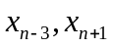]；积分节点为{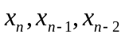}。
（5分）
积分系数：
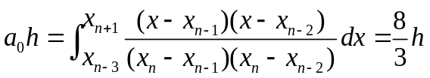
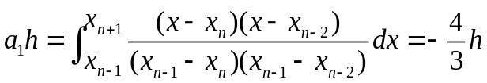
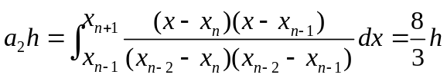 （9分）
计算格式：
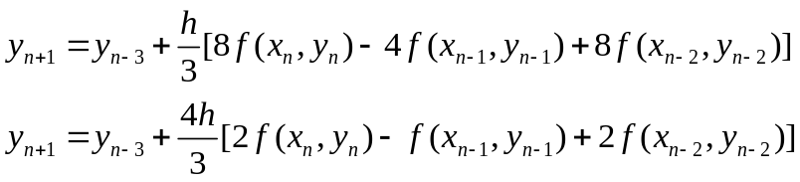 （1分）

六．（5分） 推导用Doolittle分解求解线性方程组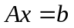的公式，
其中是阶方阵，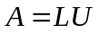， 是单位下三角阵，是上三角阵
推导：计算U的第k行元素 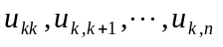
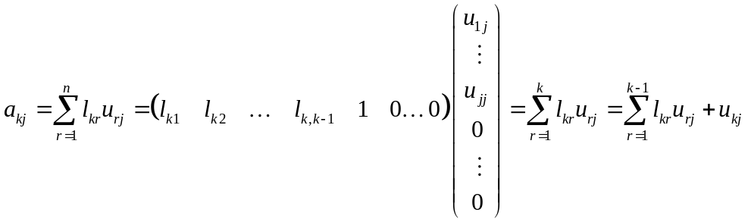

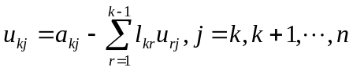
计算L的第k列元素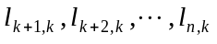
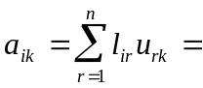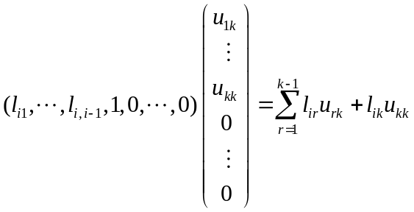
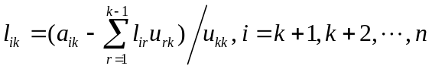
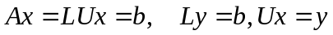
解方程组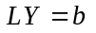： 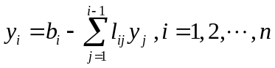
解方程组 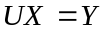： 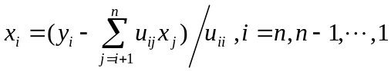
七．（5分） 证明：求非线性方程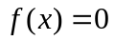的根的牛顿迭代法是二阶方法。
证明： 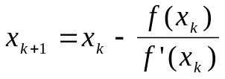 ，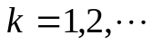
迭代方程是 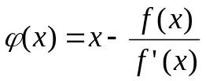，
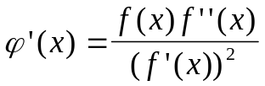 （1分）
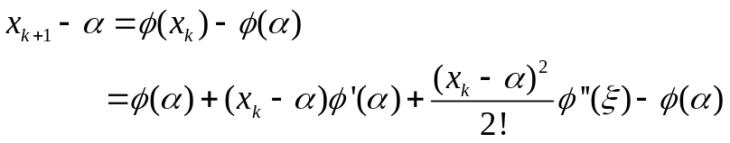
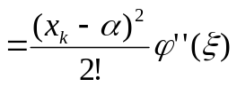 （3分）
（ 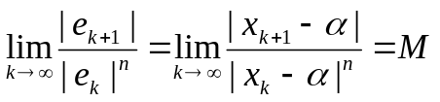 ）
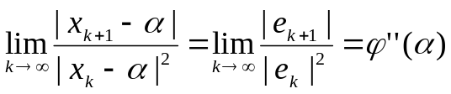 （1分）
求单根牛顿迭代是二阶迭代方法.

